丽江中国西部研究发展促进会
工 作 简 报
第四期
丽江西促会办公室编 2024年7月15日

引领资方代表赴永胜程海白云山景区和宁蒗彝乡小镇项目地前期考察工作简报
丽江西促会在招商引资工作中积极发挥引领作用，致力于为投资企业提供全面、深入的项目考察服务。 深入研究潜在投资企业的需求和关注点，与多家有投资意向的企业进行了充分的沟通和交流。同步对本地的招商项目进行了全面梳理和筛选，精心挑选出具有发展潜力和投资价值的项目。
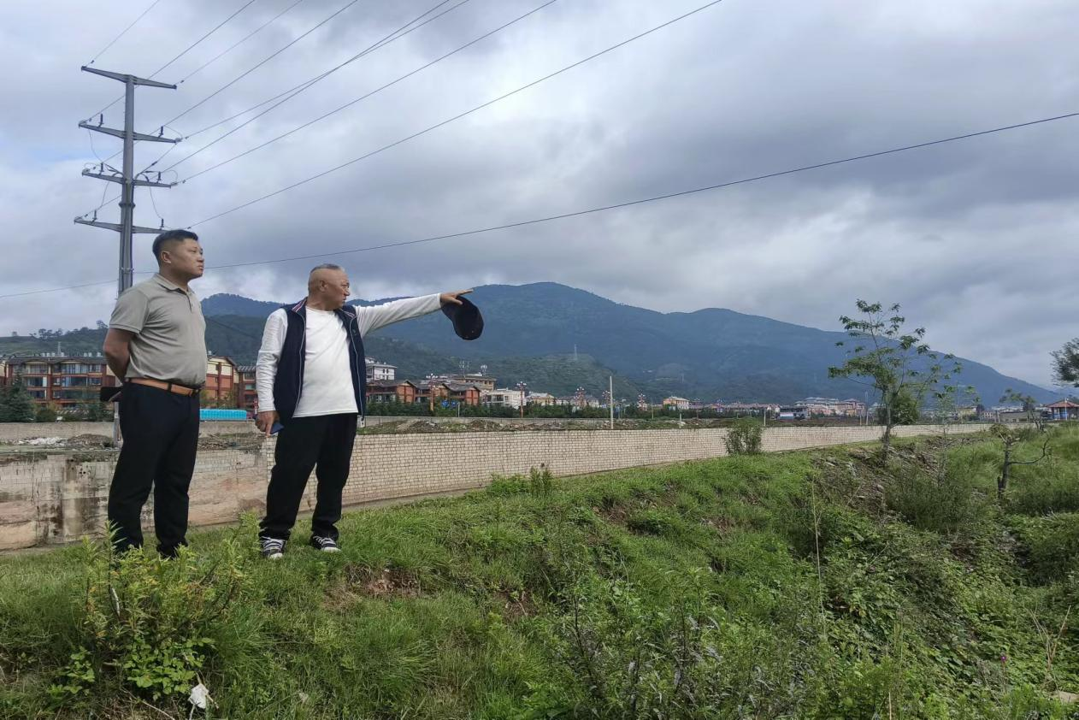

近期，丽江西促会书记、常务副会长兼秘书长熊绍文、办公室主任谭龙、浙江铭扬集团云南市场拓展部总监黄东一行，先到达永胜程海白云山旅游景区进行了考察，而后又前往宁蒗县考察了彝乡小镇项目现场。在调研过程中，丽江西促会凭借多次对项目的深入了解，充分发挥了对项目的深度把控能力，详细介绍了项目的背景、规划、优势以及发展前景。
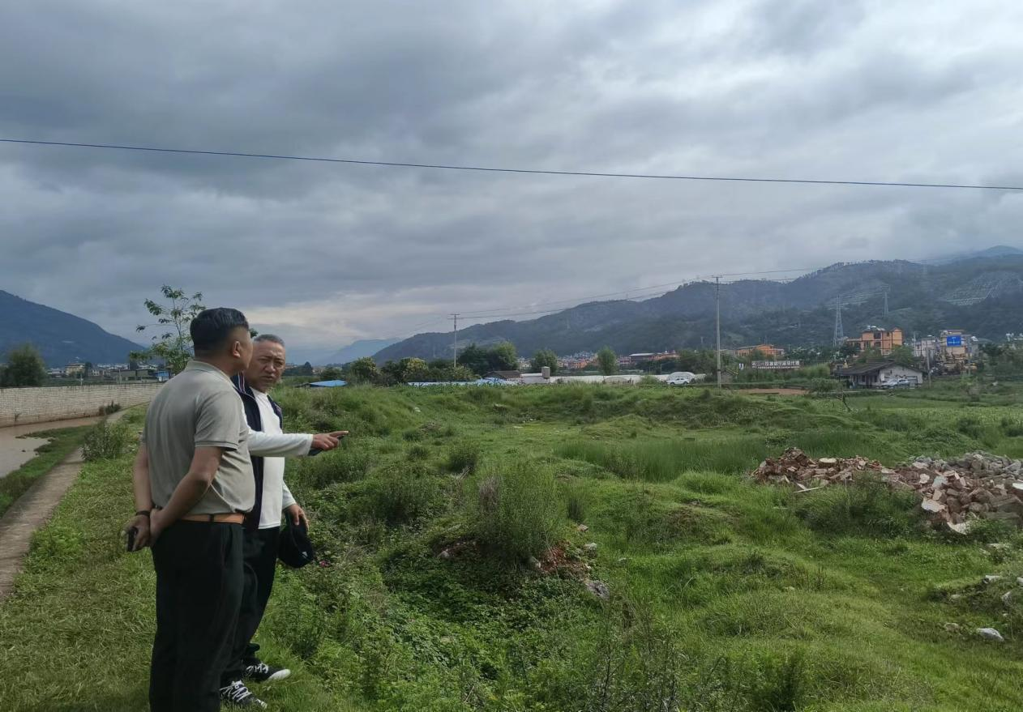
通过此次的前期考察，增强了外来投资企业对本地招商项目的了解和信心，不仅为后续引领投资企业考察团来考察打下了坚实的基础，更为进一步的合作洽谈创造了有利条件。

